**PHÁT TRIỂN DỤNG WEB**

**Báo cáo bài tập lớn :**

**Course ID: INT2208**

Online testing system

Instructor: Prof. Nguyễn Việt Anh

Project team:

Nam Student ID GroupMark Mark

Nguyễn Vũ Thịnh 17021048 A A

1. ĐẶC TẢ YÊU CẦU

1.1 Vẫn đề thực trạng

1.1.1 Tiếp cận vấn đề

Trong thời đại công nghệ hiện nay việc dùng các bài thi trên giấy không còn được ưa chuộng với sự biến động về môi trường việc kiểm tra theo cách truyền thống tốn rất nhiều tài nguyên môi trường dẫn dến nhiều sự biến động, đồng thời cách thi này có xu hướng cồng kềnh có tính rủi ro cao bảo mật thấp có thể xáy ra việc mất bài thi và không được đồng bộ đồng thời việc ngăn chặn gian lận cửa sau rất khó kiểm soát .

1.1.2 Giải pháp

Hệ thống thi online hiện nay là xu hướng mới cho tình thế hiện nay không chỉ đem lại lợi ích tốt hơn về tài nguyên và môi trường đồng thời còn mang tới sự kết hợp giữa kỷ nguyên số hóa và ngành giáo dục bên cạnh đó việc các bài thi được số hóa mang lại tính bảo mật cao hơn khiến cho việc đồng bộ hóa và bảo mật tốt hơn .

Mô tả hệ thống :

Hệ thống thi trực tuyến cho phép người dùng đăng ký tài khoản với tư cách là giáo viên hoặc học sinh(người tham gia dự thi) .Sau khi đăng nhập thành công đối với giáo viên có thể tạo ra ngân hàng câu hỏi của riêng mình bằng cách tạo mới câu hỏi trực tuyến từ giao diện của hệ thống hoặc tải lên file định dạng .doc từ máy tính cá nhân ,người dùng có thể tùy ý chỉnh sửa ngân hàng câu hỏi của mình phân loại câu hỏi theo đề mục ; Người dùng có thể tạo mới 1 bài thi trực truyến từ các câu hỏi đã có sẵn từ ngân hàng câu hỏi với nhiều sự lựa chọn ,theo đề mục , theo thang điểm , theo độ khó mà người dùng đã định nghĩa từ trước và dữ liệu thu thập dduwwocj từ người tham gia dự thi . Sau khi tạo các bài thi thành công người dùng có thể chỉ định tới các đối tượng tham gia thi bằng 2 cách . Cách 1 gửi trực tiếp link bài thi cho các đối tượng muốn tham gia thi , cách kiểm tra này không cần yêu cầu bất cứ hình thức đăng nhập nào người tham gia thi chỉ cần nhập dữ liệu về tên và các thông tin khác người chỉ định thi muốn thu thập hay bắt buộc điền trước khi tham gia bài thi , hình thức này mang tính chất công cộng ai cũng có thể tham gia bài thi không giới hạn số lần tham gia. Bên cạnh đó đối với cách 2 người dùng cũng có thể chỉ định một nhóm các thành viên đã được tạo và thêm vào nhóm từ trước để tham gia vào bài thì này. Bài thi có thể gồm nhiều chỉnh sửa về các chức năng như thời hạn nộp bài , thời gian bắt đầu/kết thúc bài thi ,số lần nộp , thông báo điểm ,cách thức làm bài ,....Kết quả của bài thi có thể được lưu lại và thống kê theo hạng mục , (điểm , nhóm , bài thi , link ..). Việc tạo nhóm có thể được thực hiện bằng 2 cách ,người dùng có thể tạo các mã coursescode để sinh viên có thể nhập mã và tự tạo tài khoản của mình việc này có thể tránh trường hợp người quản trị tự tạo tài khoản trên quy mô lớn ví dụ (mã sinh viên trên 1 trường) và bị trùng với các trường khác. cách thứ 2 người dùng có thể tạo ra nhóm mới từ những thành viên của nhóm cũ .

Sinh viên /người tham gia dự thi có thể đăng ký 1một tài khoản mới từ mã coursecode được cung cấp từ người quản trị khóa hoặc tham gia một nhóm mới từ tài khoản có sẵn và mã coursecode được cùng cấp. Người dùng có thể tham gia các bài thi được cung cấp bởi người quản trị nhóm . Đồng thời kết qủa của từng bài thi sẽ được lưu lại và sinh viên có thể xem lại điểm số và kết quả bất cứ lúc nào .

SInh viên và giáo viên có thể trao đổi với nhau qua diễn đàn có trong nhóm .

Người dùng cuối

Giáo viên :

Người quản trị nhóm có thể tạo bài thi, chỉ định thi, tạo nhóm , tạo ngân

hàng câu hỏi , xem thống kê kết quả

SInh viên :

Người tham gia dự thi ,có thể tham gia các bài thi có sẵn trong nhóm , xem lại điểm và

bài thi trong tiến trình nhóm .

1.2 Mô ta

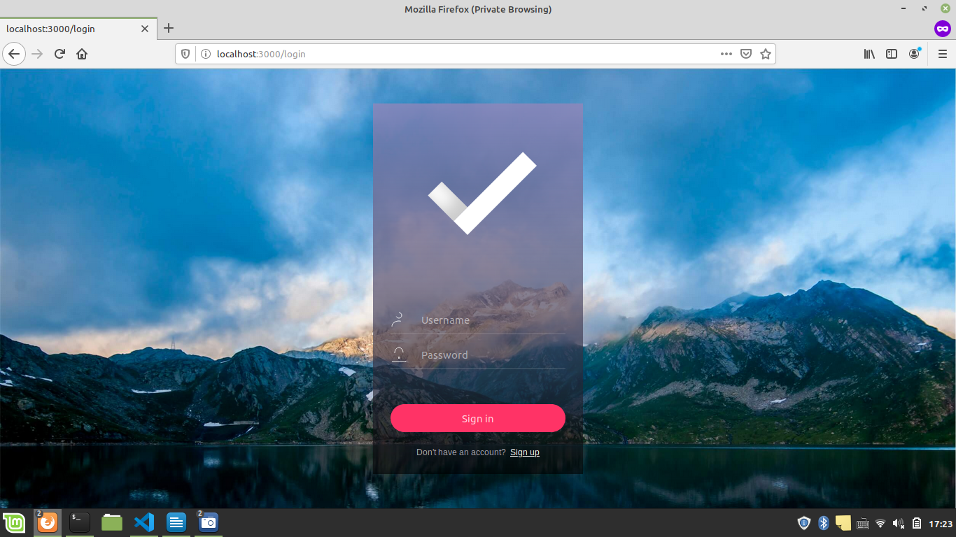

1.2.1 Login

Mô tả :

đăng nhập người dùng vào hệ thống

Luồng xử lý

Luồng cơ bản :

- Người dùng nhập ID và password trên khung đăng nhập của trang chủ

hệ thống và nhấn đăng nhập

- Hệ thống xác thực người dùng tiếp nhận thông tin đăng nhập và trả lại kết quả và chuyển tới hệ thống chính để phục vụ các chức năng cho người dùng tùy theo quyền hạn của người đó.

Luồng phụ:

Sai thông tin :

- khi người dùng nhập sai thông tin của ID hoặc pass hệ thống xác thực

trả về chứng thực lỗi, hệ thống sẽ hiện thông báo sai tài khoản hoặc

mật khẩu người dùng có thể đăng nhập lại hoặc thoát hệ thống

Thiếu thông tin :

- Người dùng nhập thiếu các trường thông tin bắt buộc cần thiết cho việc xác thực hệ thống sẽ thông báo cho người dùng về các mục bị thiếu trước khi gửi tới hệ thống xác thực.

Yêu cầu đặc biệt:

Không

Tiền điều kiện:

Hệ thống đang trong trạng thái phục vụ trang đăng nhập cho người dùng và

server hệ thống đang chạy

Hậu điều kiện :

Sau khi đăng nhập người dùng sẽ được đưa tới trang chủ của hệ thống với các

chức năng được định sẵn cho từng người dùng

Điểm xử lý lỗi :

- chỉnh sửa lại ID của người dùng trước đăng nhập

1.2.2 Register

Mô tả :

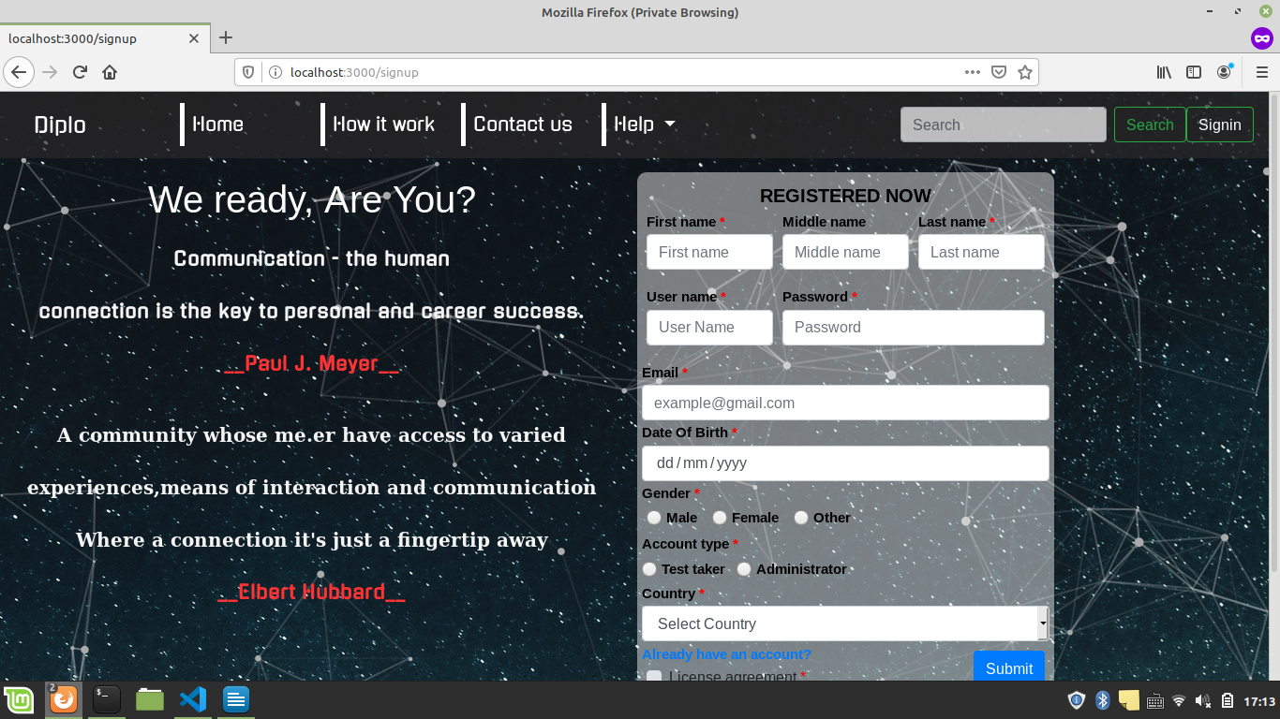

đăng ký người dùng vào hệ thống

Luồng xử lý

Luồng cơ bản :

Đăng ký riêng biệt :

* + - Người dùng sẽ chọn loại tài khoản mà mình muốn dùng (quản trị viên ,học sinh)
    - Hệ thống tiếp nhận yêu cầu và phục vụ trang web form điền thông tin người dùng tùy theo loại tài khoản mà họ muốn .
    - Sau khi điền đầy đủ các thông tin cần thiết cho đăng ký người dùng sẽ nhấn lựa chọn xác thực , hệ thống sẽ gửi yêu cầu lên server kiểm tra mọi sự xung đột thông tin và trả lại kết quả cho người dùng

Đăng ký qua Link nhóm thành viên :

* + - Sau khi nhận được link đăng ký từ người quản trị khóa học, người dùng sẽ được điều hướng tới trang đăng ký cho nhóm riêng của khóa học
    - Ngườ dùng sẽ có 2 lựa chọn :
      * Add group vào tài khoản cũ đã tạo từ trước
        + Người dùng sẽ được yêu cầu đăng nhập vào tài khoản cũ hoặc đã lưu để hệ thống cập nhậ thông tin và nhóm
      * Tạo tài khoản mới
        + Người dùng sẽ được điều hướng tới trang đăng ký tài khaonr cho sinh viên

Luồng phụ:

Sai thông tin :

- khi người dùng nhập sai thông tin của các trường được yêu cầu hệ thống xác

thực trả về chứng thực lỗi, hệ thống sẽ hiện thông báo thông tin hoặc xung đột thông tin với dữ liệu cũ đã được lưu

Thiếu thông tin :

- Người dùng nhập thiếu các trường thông tin bắt buộc cần thiết cho việc đăng ký hệ thống sẽ thông báo cho người dùng về các mục bị thiếu trước khi gửi tới hệ thống xác thực.

Yêu cầu đặc biệt:

Không

Tiền điều kiện:

Hệ thống đang trong trạng thái phục vụ trang web đăng ký thành viên mới tùy theo lựa chọn loại thành viên

server hệ thống đang chạy

Hậu điều kiện :

Sau khi đăng ký thành công người dùng sẽ có thể đăng nhập vào hệ thống bao gồm các

chức năng được định sẵn cho

Điểm xử lý lỗi :

- kiểm tra sự thoả mãn của các trường thông tin yêu cầu .

1.2.4 Tạo câu hỏi trực tuyến

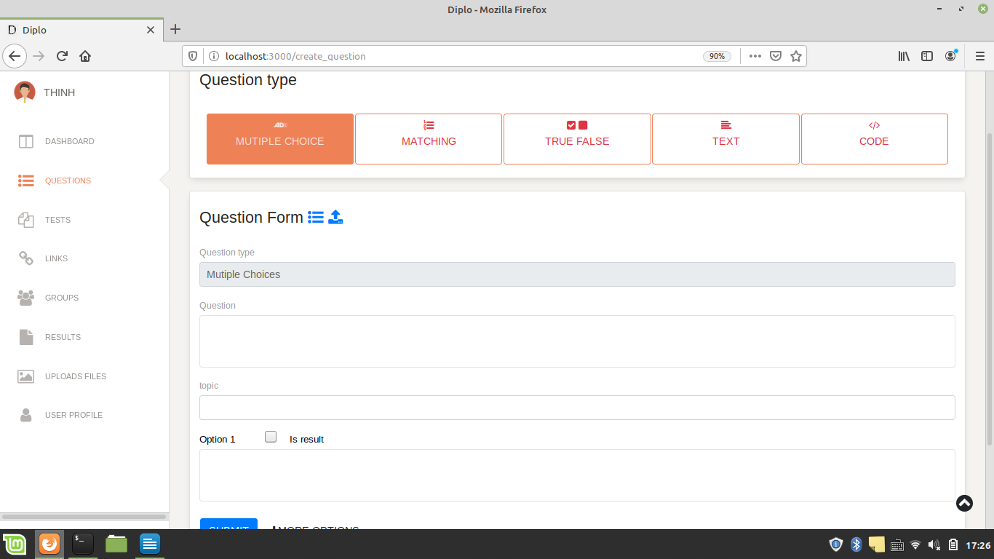

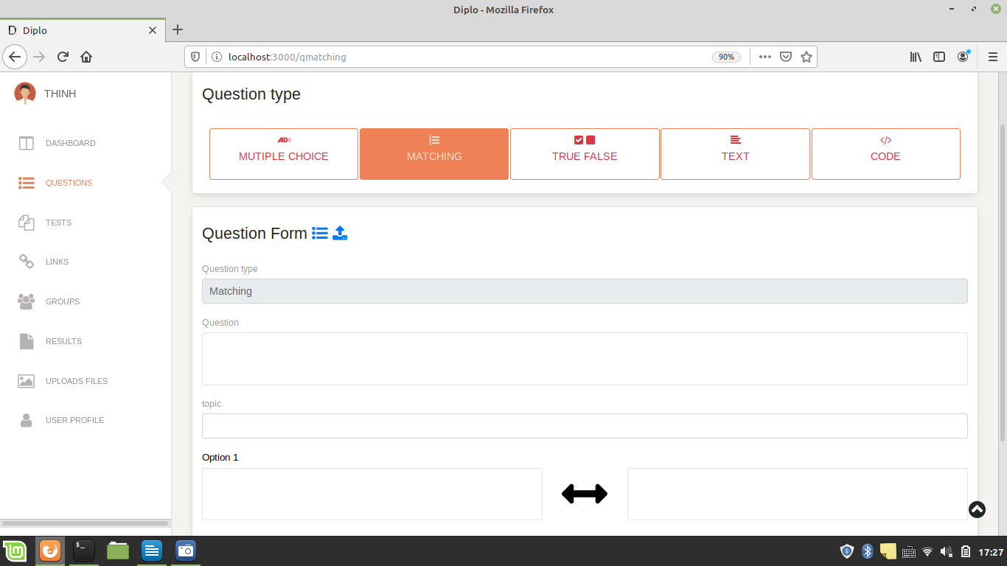Mô tả :

Người dùng thêm câu hỏi vào ngân hàng câu hỏi

Luồng xử lý:

Luồng cơ bản :

* + Người dùng nhấp chuột vào thanh công cụ trong mục “Test” và chọn “Create Question”
  + Người dùng được đưa tới trang nhập chi tiết nội dung câu hỏi bao gồm :
    - Loại câu hỏi :
      * Multiple choice
      * True/ False
      * Matching
      * Text
      * Grammar
      * Code
    - Danh sách các câu trả lời
    - Chủ đề câu hỏi
    - Đảo thứ tự đáp án
    - Thang điểm thành phần

Luồng phụ:

Thiếu thông tin :

* + - Câu hỏi bị thếu các trường thông tin cần thiết
    - Hệ thống sẽ thông báo cho người dùng điền đủ các trường thông tin trước khi xác thực

Yêu cầu đặc biệt:

Không

Tiền điều kiện:

* + Hệ thống trong trạng thái hiện trang tạo câu hỏi mới
  + Server đang hoạt động

Hậu điều kiện :

* + Câu hỏi được tạo thành công và thêm vào ngân hàng câu hỏi
  + Người dùng được đưa về trang hcinhs của ngân hàng câu hỏi

Điểm xử lý lỗi :

Không

1.2.5 Tạo bài thi

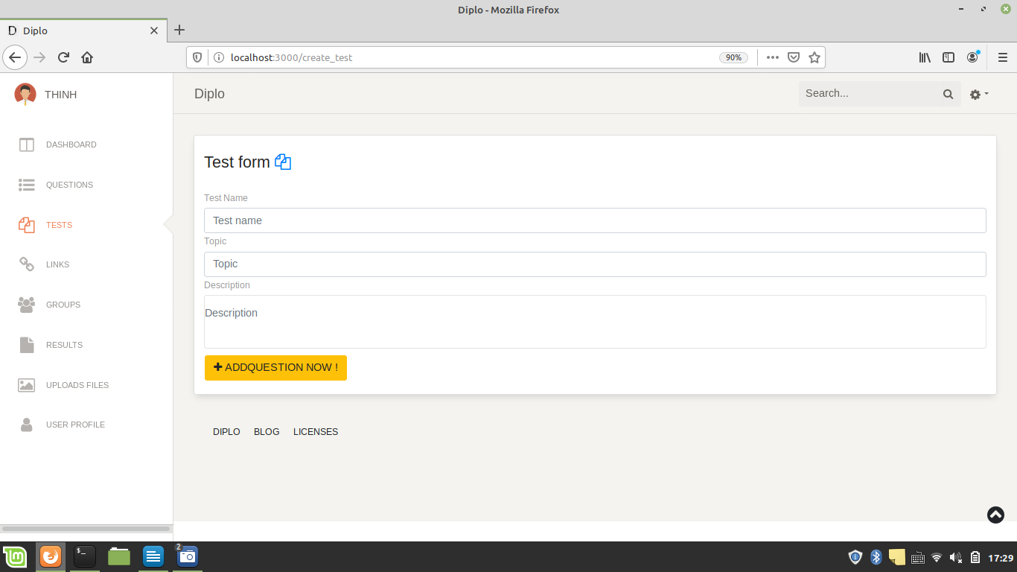

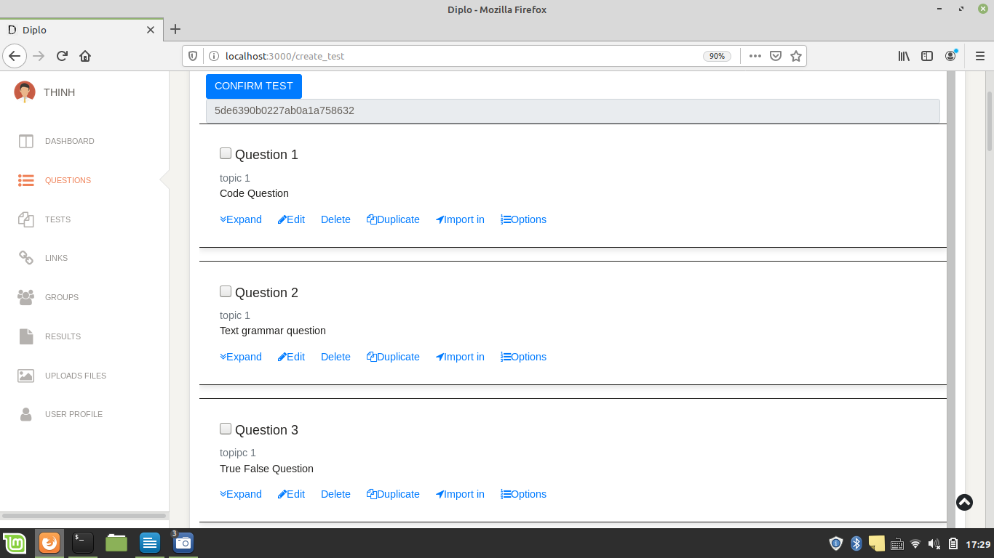

Mô tả :

* + Người dùng tạo bài thi từ ngân hàng câu hỏi đã có sẵn hoặc import bài thi từ file nội bộ theo forrmat có trước

Luồng xử lý:

Luồng cơ bản :

Tạo bài thi từ ngân hàng câu hỏi có sẵn:

* Người dùng chọn tên của bài test mới
* Người dùng chọn ché độ tạo bài thi từ ngân hàng câu hỏi
* Trong mục chọn câu hỏi sẽ có mục filter theo các hạng mục của câu hỏi
  + chủ để câu hỏi
  + Thang điểm
  + Độ khó
  + Loại câu hỏi
  + CƯờng độ xuất hiện
* Người dùng có thể chọn các cau hỏi thep cố định trong bài thi hoặc lấy ngẫu nhiên theo mục và chủ đề
* Người dùng chọn các câu hỏi muốn thêm vào bài thi
* sao khi đã chọn đủ hệ thống sẽ tự thêm vào và căn chỉnh điểm theo thang điểm của từng câu hỏi có sẵn trong đề
* Người dùng chọn các cài đặt riêng cho đề bao gồm :
  + Tên đề
  + Sự random câu hỏi
  + Số lượng câu hỏi
  + thời gian
  + hạn nộp
  + kiểu thi :
    - Được phép quay lại để chỉnh các cau trả lời từ trước
    - Sai sẽ tự động nộp bài

Luồng phụ:

Không

Yêu cầu đặc biệt:

Không

Tiền điều kiện:

* Hệ thống hiện trang tạo bài thi

Hậu điều kiện :

* thư viện đề thi của người dùng được thêm mới với bài thi vừa tạo

Điểm xử lý lỗi :

Không

1.2.6 Tạo câu hỏi từ file nội bộ

Mô tả :

Người dùng thêm câu hỏi vào ngân hàng câu hỏi từ file được tạo trước trong máy tính cá nhân

Luồng xử lý:

Luồng cơ bản :

* Trong mục tạo câu hỏi người dùng chọn chế độ “import from file” để có thể chọn và browser file từ máy tihs cá nhân up lên server
* Sau khi up file lên hệ thóng sẽ kiểm tra và thêm những câu hỏi vào

Luồng phụ:

Thiếu thông tin :

* + - Câu hỏi bị thếu các trường thông tin cần thiết
    - Hệ thống sẽ thông báo cho người dùng điền đủ các trường thông tin trước khi xác thực

File được truyền sai format :

* + - Format của file không thể đọc
    - Hệ thống sẽ gửi thông báo lôi và add những câu hỏi có format đúng vào ngân hàng

Yêu cầu đặc biệt:

* Các câu hỏi được soạn thảo theo format có sẵn trên trang chủ của hệ thống

Tiền điều kiện:

* + Hệ thống trong trạng thái hiện trang tạo câu hỏi mới
  + Server đang hoạt động

Hậu điều kiện :

* + Các câu hỏi được tạo thành công và thêm vào ngân hàng câu hỏi
  + Người dùng được đưa về trang chính của ngân hàng câu hỏi

Điểm xử lý lỗi :

Không

1.2.7 Xóa câu hỏi từ ngân hàng câu hỏi

Mô tả :

* + Người dùng xóa câuhỏi trong ngân hàng cau hỏi

Luồng xử lý

Luồng cơ bản :

* Trong ngân hàng câu hỏi người dùng chọn câu hỏi muốn xóa
* Người dùng chọn oprion “Delete” tại góc phải của box chứa tiêu đề câu hỏi

Luồng phụ:

Không

Yêu cầu đặc biệt:

Không

Tiền điều kiện:

* Hệ thộng trong trang chính ngân hàng cau hỏi

Hậu điều kiện :

* Câu hỏi bị xóa được loại bỏ khỏi ngân hàng câu hỏi

Điểm xử lý lỗi :

Không

1.2.8 Sửa câu hỏi từ ngân hàng câu hỏi

Mô tả :

* + Người dùng Sửa câu hỏi trong ngân hàng cau hỏi

Luồng xử lý

Luồng cơ bản :

* Trong ngân hàng câu hỏi người dùng chọn câu hỏi muốn Chỉnh s
* Người dùng chọn oprion “” tại góc phải của box chứa tiêu đề câu hỏi
* Người dùng được đưa tới trang tạo câu hỏi với các thông tin đã được điều chỉnh cũ của câu hỏi
* Người dùng có thể chỉnh sửa các giá trị trong trang tạo câu hỏi cũ
* Sau khi tất cả các mục muốn thay đổi được điền người dùng ấn xác thực
* Hệ thống update lại câu hỏi và đưa người dùng về trang chính của ngân hàng câu hỏi

Luồng phụ:

Thiếu thông tin :

* + - Câu hỏi bị thếu các trường thông tin cần thiết
    - Hệ thống sẽ thông báo cho người dùng điền đủ các trường thông tin trước khi xác thực

Yêu cầu đặc biệt:

Không

Tiền điều kiện:

* Hệ thộng trong trang chính ngân hàng cau hỏi

Hậu điều kiện :

* Câu hỏi bị sửa được cập nhật lại trong ngân hàng câu hỏi

Điểm xử lý lỗi :

Không

1.2.9 Tạo nhóm

Mô tả :

* + Tạo nhóm lớp hoặc nhóm thi nhằm dễ dàng hơn trong việc chỉ định thi

Luồng xử lý

Luồng cơ bản :

* Người dùng chọn mục “Group” trong taskbar trợ giúp
  + Hoặc chọn mục “Add group” để đươc jđưa đến trang chủ quản lý các nhóm học
* Người dùng nhấn vào option “Add Group” góc trái màn hình để thêm một nhóm mới
* Sau khi điền dầy đủ các thông tin cần thiết của nhóm bao gồm :
  + Tên nhóm
  + Số thành viên tối đa
  + Loại nhóm :
    - Public
    - Private
* Sau khi các trường thông tin được điền đầy đủ người dùng có thể nhấn xác thực để tạo nhóm mới

Luồng phụ:

Thiếu thông tin :

* + - Câu hỏi bị thếu các trường thông tin cần thiết
    - Hệ thống sẽ thông báo cho người dùng điền đủ các trường thông tin trước khi xác thực

Yêu cầu đặc biệt:

Không

Tiền điều kiện:

* Hệ thống trong trang chính quản lý các nhóm

Hậu điều kiện :

* Nhóm mới được thêm vào danh sách nhóm

Điểm xử lý lỗi :

Không

1.2.10 Xóa nhóm

Mô tả :

* + Người dùng xóa , hủy bỏ 1 nhóm đã được tạo từ trước

Luồng xử lý

Luồng cơ bản :

* Từ trang chính quản lý nhóm người dùng chọn nhóm muốn xóa
* Trong option mở rộng người dùng lựa chọn xóa
* Confirm bõ sẽ hiện lên hỏi về sự xác thực của hành động người dùng
* Sau khi đã xác thực hệ thống sẽ gửi yêu cầu tới server để thực hiện xử lý xóa nhóm

Luồng phụ:

Không

Yêu cầu đặc biệt:

* Đã có ít nhất 1 nhóm được tạo

Tiền điều kiện:

* Hệ thống trong trang chủ xử lý quản lý nhóm

Hậu điều kiện :

* NHóm được xóa thành công sẽ bị loại bỏ khỏi danh sách những nhóm khả d

Điểm xử lý lỗi :

Không

1.2.11 Sửa nhóm

Mô tả :

* Sửa cài đặt các nhóm đã tạo

Luồng xử lý

Luồng cơ bản :

* Người dùng chọn lựa chọn mở rộng “Edit” để được chuyển vào mục chỉnh sửa cài đặt nhóm
* Các thông tin của nhóm học sẽ được cấp lại như config ban đầu tạo nhóm
* Người dùng có thể tùy ý thay đổi các thông tin của nhóm :
  + Mức truy cập
  + Tên nhóm
  + Số thành viên tối đã (None không giới hạn )

Luồng phụ:

Thiếu thông tin :

* Câu hỏi bị thếu các trường thông tin cần thiết
* Hệ thống sẽ thông báo cho người dùng điền đủ các trường thông tin trước khi xác thực

Yêu cầu đặc biệt:

Không

Tiền điều kiện:

* Hệ thống trong trang chính quả lý nhóm

Hậu điều kiện

* Thay đổi được thiết lập với nhóm được sửa :

Điểm xử lý lỗi :

Không

1.2.12 Thêm thành viên vào nhóm từ link public được tạo ra

Mô tả :

Người dùng sẽ tạo link tạm thời đãn đến trang đăng ký khóa học

Link này sẽ có thời hạn sau một khoảng thời gian nhất định hệ thống sẽ hủy link và khóa học không thể được tiếp cận nếu người dùng không mở lại .

Luồng xử lý

Luồng cơ bản :

* Người dùng truy cập vào trang chủ hệ thống quảng lý nhóm học
* Người dùng lựa chọn nhóm muốn thêm thành viên hoặc tạo nhóm mới (quay lại mục 1.2.9)
* Người dùng lựa chọn option “Create Link” tại góc trái màn hình trong Box chứa tiêu đề nhóm
* Hệ thống sẽ tạo một link tạm thời tới trang đăng ký của nhóm cho người dùng tại đây người dùng có thể phân tán link tới những người đăng ký hoặc muốn tham gia vào khóa học
* Những người được gửi link sẽ được đưa thẳng tới trang đăng ký nhóm quay lại mục (1.2.2)

Luồng phụ:

Sai thông tin :

- khi người dùng nhập sai thông tin của các trường được yêu cầu hệ thống xác

thực trả về chứng thực lỗi, hệ thống sẽ hiện thông báo thông tin hoặc xung đột thông tin với dữ liệu cũ đã được lưu

Thiếu thông tin :

- Người dùng nhập thiếu các trường thông tin bắt buộc cần thiết cho việc đăng ký hệ thống sẽ thông báo cho người dùng về các mục bị thiếu trước khi gửi tới hệ thống xác thực.

Yêu cầu đặc biệt:

Không

Tiền điều kiện:

* Hệ thống trong trang chính của một nhóm cụ thể
* server hệ thống đang chạy

Hậu điều kiện :

* Sau khi xử lý hệ thống trả về link có thể truy cập và dẫn tới trang chử của hệ thống đăng ký đăng nhập

Điểm xử lý lỗi :

Không .

Sai thông tin :

- khi người dùng nhập sai thông tin của các trường được yêu cầu hệ thống xác

thực trả về chứng thực lỗi, hệ thống sẽ hiện thông báo thông tin hoặc xung đột thông tin với dữ liệu cũ đã được lưu

Thiếu thông tin :

- Người dùng nhập thiếu các trường thông tin bắt buộc cần thiết cho việc đăng ký hệ thống sẽ thông báo cho người dùng về các mục bị thiếu trước khi gửi tới hệ thống xác thực.

1.2.13 Thêm thành viên vào nhóm từ invite Code

Mô tả :

* Thêm người dùng vào hệ thống qua GroupCode hawocj invite code
* Việc thêm người qua invite code sẽ không bị hết hạn

Luồng xử lý

Luồng cơ bản :

* Từ trang chủ của hệ thống quảng lý nhóm người dùng chọn lựa chọn tạo invite code của nhóm
* Sau khi xử lý hệ thống sẽ trả lại invite code và gán invite code cho nhóm cụ thể của người dùng
* Người dùng có thể public invite code của khóa học để các người đăng ký khác có thể nhập vào và join hóm từ tài khoản có sẵn

Luồng phụ:

Không

Yêu cầu đặc biệt:

Không

Tiền điều kiện:

Hệ thống trong trang chủ quản lý các nhóm

server hệ thống đang chạy

Hậu điều kiện :

Hệ thống Sau khi thực hiện thành công sẽ gàn mã mời cho nhóm “Group “ cụ thể của người dùng

Điểm xử lý lỗi :

Không

1.2.14 Thêm người vào nhóm từ danh sách thành viên từ các nhóm khác

Mô tả :

Người dùng có thể thêm người dùng vào nhóm mới từ các nhóm cũ đã tạo từ trước với sự đồng ý từ 2 bên

Luồng xử lý

Luồng cơ bản :

* Trong các danh sách thành viên của các nhóm khác người dùng có thể chọn 1 hoặc nhiều sinh viên cùng lúc và chọn tác vụ xử lý
* Sau khi chọn các thành viên muốn thêm vào nhóm mói người dùng có thể chọn option “Add to group” hoặc “move to group”
  + Add to Group : thành viên sẽ được thêm vào nhms mới nhưng vẫn còn trong nhóm cũ
  + Move toGroup thành viên sẽ chuyển từ nhóm cũ sang nhóm mới và hủy bỏ đăng ký trong nhóm cũ

Luồng phụ:

KHông

Tiền điều kiện:

* Hệ thống trong trạng thái phục vụ trang quảng lý nhóm và các thành viên nhóm

Hậu điều kiện :

Các thành viên được chọn chuyển nhóm được cập nhâtj trong cả nhóm cũ và nhóm mới

Điểm xử lý lỗi :

Không

1.2.14 Thêm người vào nhóm từ danh sách thành viên từ các nhóm khác

Mô tả :

Người dùng có thể thêm người dùng vào nhóm mới từ các nhóm cũ đã tạo từ trước với sự đồng ý từ 2 bên

Luồng xử lý

Luồng cơ bản :

* Trong các danh sách thành viên của các nhóm khác người dùng có thể chọn 1 hoặc nhiều sinh viên cùng lúc và chọn tác vụ xử lý
* Sau khi chọn các thành viên muốn thêm vào nhóm mói người dùng có thể chọn option “Add to group” hoặc “move to group”
  + Add to Group : thành viên sẽ được thêm vào nhms mới nhưng vẫn còn trong nhóm cũ
  + Move toGroup thành viên sẽ chuyển từ nhóm cũ sang nhóm mới và hủy bỏ đăng ký trong nhóm cũ

Luồng phụ:

KHông

Tiền điều kiện:

* Hệ thống trong trạng thái phục vụ trang quảng lý nhóm và các thành viên nhóm

Hậu điều kiện :

Các thành viên được chọn chuyển nhóm được cập nhâtj trong cả nhóm cũ và nhóm mới

Điểm xử lý lỗi :

Không

1.2.16 Chỉ định bài thi cho nhóm

Mô tả :

* Người dùng chỉ định bài thi cho các đối tượng trong 1 nhóm cụ thể

Luồng xử lý

Luồng cơ bản :

Chỉ định bài thi từ trang chủ quản lý bài thi :

* Trong mục quản lý các đề thi người dùng nhấn vào lựa chọn chỉ định bài thi
* Nguười dùng sẽ được chuyển hướng tới trang tùy chỉnh cá lựa chọn của bài thi bao gồm :
  + Thời gian thi
  + Kiểu thi
  + Thời hạn nộp
  + Số lượng người được tham gia
  + Nhóm tham dự thi
    - Lượng người được tham gia thi trong nhóm (optional )
  + Nhận mail thông báo nộp bài xác thực
  + Số lần nộp
  + Hiện kết quả sau khi nộp
  + Hiện điểm sau khi nộp
  + Sử dụng hệ thống chấm tự động

Luồng phụ:

Sai thông tin :

- khi người dùng nhập sai thông tin của các trường được yêu cầu hệ thống xác thực trả về chứng thực lỗi, hệ thống sẽ hiện thông báo thông tin hoặc xung đột thông tin với dữ liệu cũ đã được lưu

Thiếu thông tin :

- Người dùng nhập thiếu các trường thông tin bắt buộc cần thiết cho việc đăng ký hệ thống sẽ thông báo cho người dùng về các mục bị thiếu trước khi gửi tới hệ thống xác thực.

Tiền điều kiện:

* Hệ thống trong trạng thái trang quản lý bài thi hoặc quản lý nhóm

Hậu điều kiện :

* Bài thi chỉ định được đưa lên trang chủ của hệ thống

Điểm xử lý lỗi :

Không

1.2.17 Chỉ định bài thi public

Mô tả :

* Chỉ định bài thi như một form public survey

Luồng xử lý

Luồng cơ bản :

* Người dùng trong trang chủ quản lý danh sách bài thi
* Trong mục extends option của bài thi muốn chỉ định người dùng lựa chọn mục chỉ định và chọn optioThời gian thi
  + Kiểu thi
  + Thời hạn nộp
  + Số lượng người được tham gia
  + Nhóm tham dự thi
    - Lượng người được tham gia thi trong nhóm (optional )
  + Nhận mail thông báo nộp bài xác thực
  + Số lần nộp
  + Hiện kết quả sau khi nộp
  + Hiện điểm sau khi nộp
* Sử dụng hệ thống chấm tự độngn ”Public link”
* Người dùng sẽ được điều hướng tới trang cài đặt bài thi gồm :
  + Các thông tin cơ bản trước khi thi (vd : tên mã sv …)
  + Thời gian thi
  + Kiểu thi
  + Thời hạn nộp
  + Nhận mail thông báo nộp bài xác thực
  + Số lần nộp
  + Hiện kết quả sau khi nộp
  + Hiện điểm sau khi nộp
  + Sử dụng hệ thống chấm tự động
* Sau khi các trường thông tin được diền đầy đủ người dùng xác thực
* Hệ thống xác thực yêu cầu và tạo một link tạm thời cho người dùng
* Người dùng có thể gửi link cho những người muốn tham gia bài thi

Luồng phụ:

Sai thông tin :

- khi người dùng nhập sai thông tin của các trường được yêu cầu hệ thống xác thực trả về chứng thực lỗi, hệ thống sẽ hiện thông báo thông tin hoặc xung đột thông tin với dữ liệu cũ đã được lưu

Thiếu thông tin :

- Người dùng nhập thiếu các trường thông tin bắt buộc cần thiết cho việc đăng ký hệ thống sẽ thông báo cho người dùng về các mục bị thiếu trước khi gửi tới hệ thống xác thực.

Tiền điều kiện:

* Hệ thống trong trạng thái trang chủ quản lý bài thi

Hậu điều kiện :

* Link được tạo ra từ hệ thống được dẫn trực tiếp tới bài thi của người dùng

Điểm xử lý lỗi :

Không

1.2.18 Thống kê dữ liệu điểm bài thi

Mô tả :

Người dùng có thể xem thống kê điểm của các bài thi đã thực hiện theo quá khứ

Luồng xử lý

Luồng cơ bản :

* Trong danh sách lịch sử bài thi người dùng có thể chọn bài thi muốn xem lại thống kê
* Danh sách lich sử có thể được loc theo các mục :
  + Thời gian
  + Tên bài thi
  + ĐIểm trung bình
* Sau khi chọn được bài thi thống kê muốn xem người dùng có thể lựa chọn thống kê theo nhiều mục :
  + Điểm
  + Thời gian
  + Số lần nộp bài

Luồng phụ:

Không

Tiền điều kiện:

* H thống trong trang chủ quản lý lich sử các bài thi

Hậu điều kiện :

Biểu đồ thống kê của bài thi dược hiển thị trên trang của người dùng

Điểm xử lý lỗi :

Không

1.2.19 Diên đàn trao đổi và cung cấp tài liệu

Mô tả :

* Sau khi tạo nhóm diễn đàn sẽ được tạo kèm
* Đây là nơi giao tiếp giữa giáo viên và sinh viên, sinh viên và giáo viên có thể mở các mục diễn đàn chủ đề
* Upload các file học tập , tài liêu cần thiết
* Cả người quản trị và thành viên nhóm đều có thể sử dụng

Luồng xử lý

Luồng cơ bản :

* Trong danh sách nhóm người dùng chọn nhóm muốn sử dụng diễn đàn
* Lối tắt tới diễn đàn được đặt trog góc trên cùng của thông tin nhóm
* Sau khi trong trang chủ của diễn đàn người dung có thể sử dụng các option tùy chỉnh với diễn đàn
  + Thêm
  + Sửa
  + Xóa
  + Đánh dấu loại (Chỉ với quản trị nhóm )
  + Ghim (Chỉ với quản trị nhóm )

Luồng phụ:

Không

Yêu cầu đặc biệt

Không

Tiền điều kiện:

* Người dùng trong trang chủ quản lý nhóm hoăc trong

Hậu điều kiện :

* Các chỉnh sủa đối với diễn đàn được cập nhật

Điểm xử lý lỗi :

Không

1.2.20 Thi theo nhóm có sẵn của người tham dự thi

Mô tả :

* Sau khi đuược thêm vào một nhóm cụ thể người tham dự cso thể tham gia vào các bài thi khả dụng trong nhóm

Luồng xử lý

Luồng cơ bản :

* Người tham dự thi chọn nhóm trong danh sách các nhóm khả dụng
* Chọn bài thi khả dụng muốn tham dự và tham dư thi

Luồng phụ:

Không

Yêu cầu đặc biệt

Không

Tiền điều kiện:

* Người dung trong trạng thái login hệ thống
* hệ thống trong trạng thái hiển thị danh sáchs các nhóm , bài thi khả dụng

Hậu điều kiện :

* Sau khi tham gia vào mộtbài thi khả dụng người dùng có thể tham gia thi trực tuyến

Điểm xử lý lỗi :

Không

1.2.21 Thi theo link được cung cấp bởi người quản trị

Mô tả :

* Người dùng có thể tham gia thi theo link được dung cấp bởi quản trị bài thi

Luồng xử lý

Luồng cơ bản :

* Sau khi nhấn vào link thi người dùng sẽ được điều hướng tới trang thi
* Trước khi tham dự người tham dự thi sẽ được yêu cầu một số thông tin cần thiết được đề ra bởi người quản trịbài thi
* Sau khi xác thực người dùng có thể tham dự bài thi

Luồng phụ:

Sai thông tin :

- khi người dùng nhập sai thông tin của các trường được yêu cầu hệ thống xác thực trả về chứng thực lỗi, hệ thống sẽ hiện thông báo thông tin hoặc xung đột thông tin với dữ liệu cũ đã được lưu

Thiếu thông tin :

- Người dùng nhập thiếu các trường thông tin bắt buộc cần thiết cho việc đăng ký hệ thống sẽ thông báo cho người dùng về các mục bị thiếu trước khi gửi tới hệ thống xác thực.

Yêu cầu đặc biệt

Không

Tiền điều kiện:

* Link được gửi tới người dùng khả dụng

Hậu điều kiện :

* Sau khi điền các thông tin cần thiết người dùng được điều hướng tới trang thi trực tuyên

Điểm xử lý lỗi :

Không

1.2.21 Quản lý nhóm và điểm các bài thi đã tham gia

Mô tả :

* Người tham gia thi có thể quản lý điểm và bài thi của nhóm và các bài ti đã htham gia đồng thời nhận thông tin phản hồi từ người quản tr

Luồng xử lý

Luồng cơ bản :

* Người tham dự thi chọn option Group trong “Extends Tabs”
* Ngườitham dự thi được điều hướng tới trang chủ quản trị các nhóm đã tham gia
* Người tham dự thi chọn nhóm đã tham gia và chon các bài thi muốn xem lại thống kê điểm và kết quả
* Hệ thống xử lý yêu cầu và trả lại kết quả và thông tin của bài thi cho người dùng

Luồng phụ:

Không

Yêu cầu đặc biệt

Không

Tiền điều kiện:

* Người dùngtrong trạng thái login
* Hệ thống trong trang quản lý các nhóm hoặc bài dã th

Hậu điều kiện :

* Sau khi chọn bài thi muốn thống kê lại kết quả và điểm hệ thống trả lại những thông tin về bài thi theo định dạng của người dcung cấp :
  + Điểm số
  + Kết quả ,đáp số.

Điểm xử lý lỗi :

Không